1 a. Trouve une méthode pour reproduire l’angle en utilisant uniquement la règle et le compas (on a déjà commencé la construction).
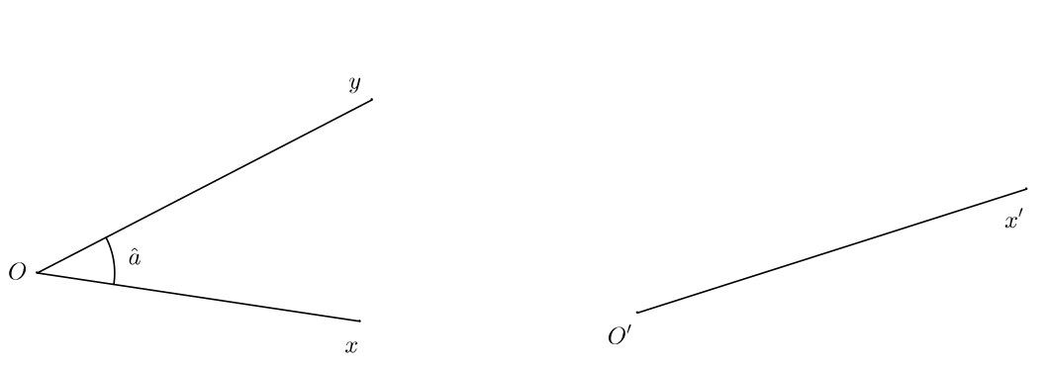
b. Trace un angle obtus et reproduis-le à côté un utilisant uniquement la règle et le compas.

2 a. L’unité de mesure des angles est le ________. L’instrument qui permet de mesurer les angles est le ________________ ; pour l’utiliser,
• on place ________________________________________________,
• on ajuste ________________________________________________,
• la mesure de l’angle correspond à la graduation lue ________________________________.
b. Mesure les angles suivants.


